1. ПРОЕКТНО-ТЕХНОЛОГИЧЕСКАЯ ЧАСТЬ
   1. Проектирование начального и тестового наполнения базы данных. Процедуры автоматизации.
   2. Технологические решения, поддерживающие эксплуатационный цикл программы.

Данное приложение можно улучшить в будущем многими способами. Так как разработка приложения была ограничена небольшим количеством времени, то большинство алгоритмов были реализованы не идеально. Большинство из них можно оптимизировать. Алгоритмы фильтрации и сериализации JSON характеристик (описанные в конструкторской части) возможно оптимизировать или выбрать другое решение, более оптимальное. Так же оптимизации подлежит визуальная составляющая. Многие страницы приложения не адаптивны, и неверно отображаются на мобильных устройствах.

В данное приложение можно добавить систему отзывов покупателей. Можно разделять отзывы от тех, кто купил товар, и тех кто не покупал на данном сайте (осуществлять проверку на то, что имеется ли товар, к которому пишется отзыв, в доставленных заказах пользователя).

Полезным нововведением будет роль доставщика в системе. Администратор может выдавать доставщикам заказы, которые они могут просмотреть на сайте, узнать подробно информацию о заказе, адрес и контактные данные пользователя. Но данная функция будет уместна при расширении самого магазина бытовой техники, так как для некрупного магазина это не дает особых преимуществ.

* 1. Порядок развёртывания системы.

Данное веб приложение было развернуто в облачной платформе Azure компании Microsoft. Данное развертывание является весьма простым и быстрым в реализации, из-за использования Visual Studio (Рисунок 4.3.1).

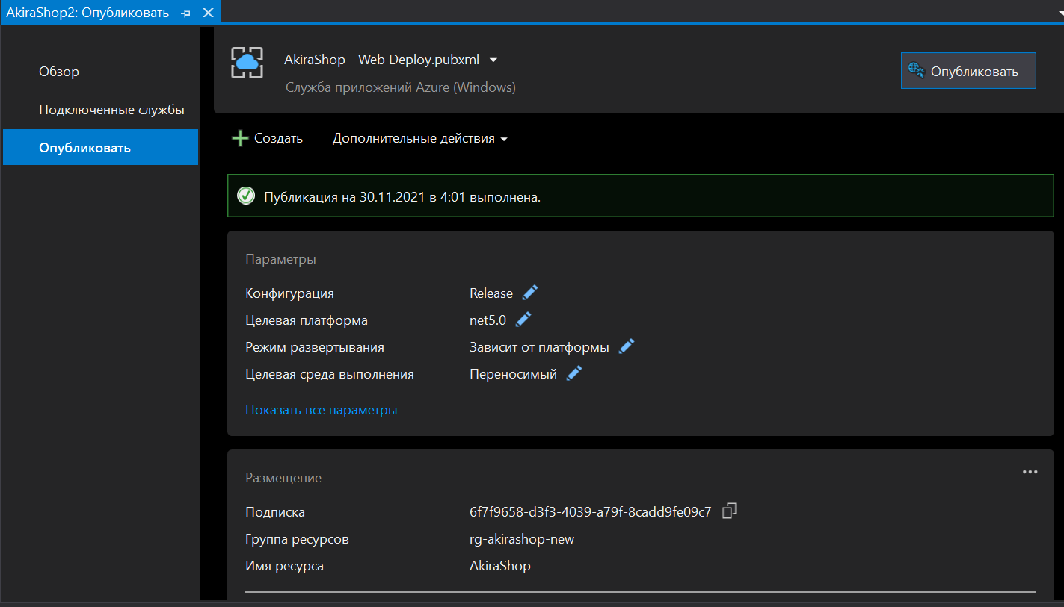

Рисунок 4.3.1 – Профиль опубликованного приложения

Для корректной публикации в Azure был создана группа ресурсов для приложения и базы данных. База данных была так же настроена на связь с Entity Framework для корректного применения миграций.

* 1. Разработка руководства пользователя и руководства администратора.

**Руководство администратора:**

1. Для возможности администрирования веб-приложения требуется выполнить авторизацию с логином и паролем пользователя, имеющего доступ к администрированию сайта (Рисунок 4.4.0). Если нужно установить данную роль пользователю, то требуется сделать это в СУБД.

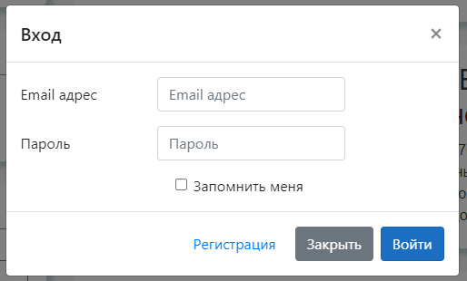

Рисунок 4.4.0 – Форма авторизации

1. После авторизации в верхней части страницы появится вкладка “Администрирование” (Рисунок 4.4.1). При нажатии на вкладку появляются несколько опций выбора. Подробнее о них далее.

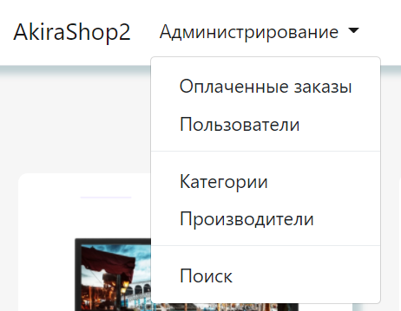

Рисунок 4.4.1 – Вкладка администрирования

1. Оплаченные заказы (Рисунок 4.4.2) – заказы, у которых находится статус “Оплачено”. Данная страница нужна для того, чтобы при доставке оплаченного заказа изменить статус данного заказа на “Доставлено”. У каждого оплаченного заказа на данной странице есть кнопка “Отметить заказ доставленным”, которая и меняет статус заказа на “Доставлено”. Так-же есть кнопка удаления заказа. Для просмотра дополнительной информации пользователя есть ссылка “Подробнее о пользователе” (Рисунок 4.4.4).

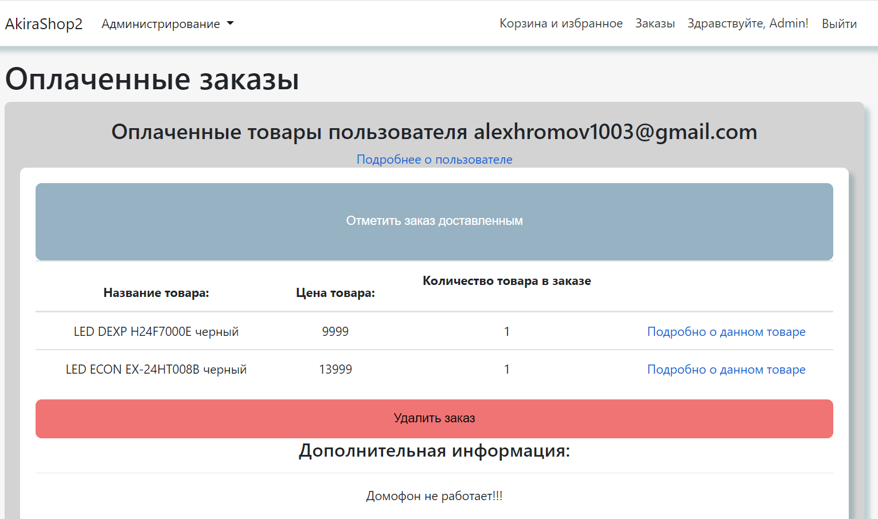

Рисунок 4.4.2 – Страница с оплаченными заказами

1. Пользователи (Рисунок 4.4.3) – список всех зарегистрированных пользователей. У каждого пользователя есть ссылка на страницу с подробной информацией (Рисунок 4.4.4) и на страницу с его заказами (Рисунок 4.4.5). На странице с заказами пользователя в разделе “Оплаченные заказы” такой же функционал как и на странице с Оплаченными заказами всех пользователей.

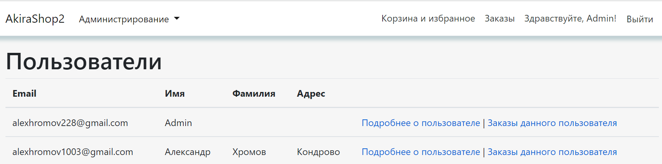

Рисунок 4.4.3 – Страница со списком пользователей

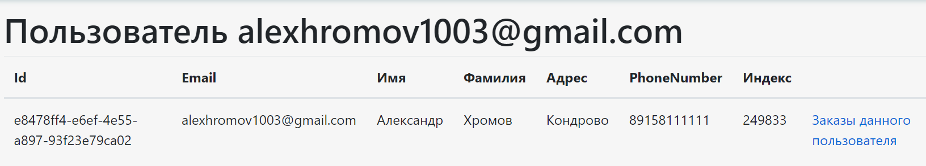

Рисунок 4.4.4 – Страница с подробной информацией о пользователе

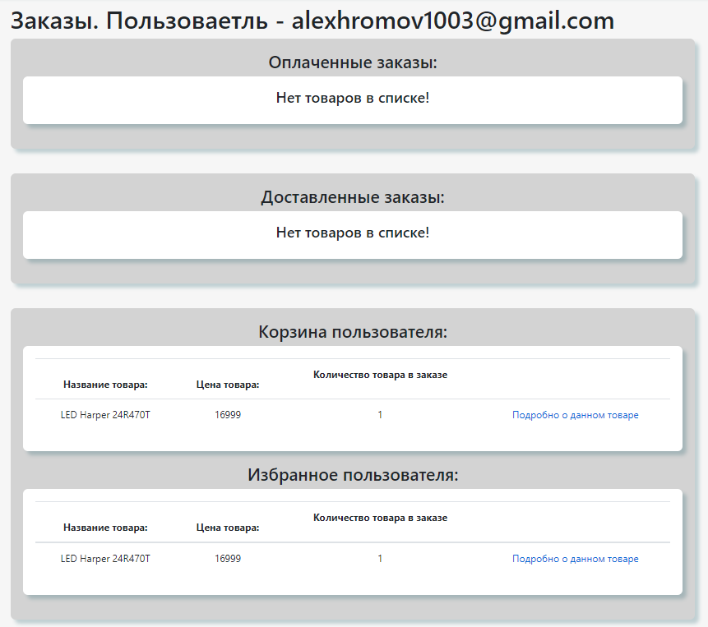

Рисунок 4.4.5 – Страница с заказами пользователя

1. Категории (Рисунок 4.4.6) – страница со всей информацией о категориях и их настройками. У каждой категории есть ссылки на изменение, детальной информации, удаление, и товары данный категории. Так же в верхней части страницы есть кнопка создания категории. Нажатие на нее открывает страницу создания категории (Рисунок 4.4.7). На данной странице при нажатии на кнопку “Добавить характеристику” происходит добавление нового блока характеристик, в котором можно добавлять и удалять значения характеристики соответствующими кнопками. Ниже есть кнопка для добавления изображения категории. После ввода всех данных следует нажать на кнопку “Создать” для сохранения введенной информации. Страница изменения категории идентична странице создания. На странице “Детали” можно посмотреть все характеристики выбранной категории.

При нажатии на ссылку “Товары данной категории” открывается страница со списком всех товаров данной категории (Рисунок 4.4.8).

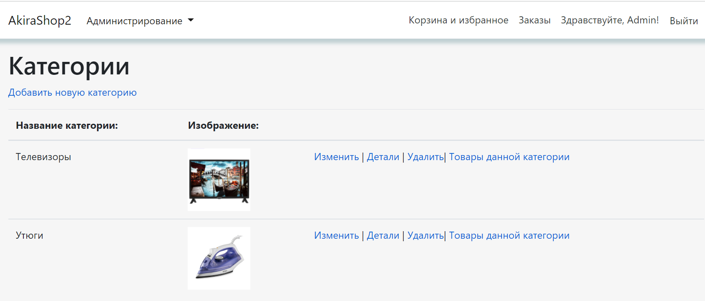

Рисунок 4.4.6 – Страница со списком категорий

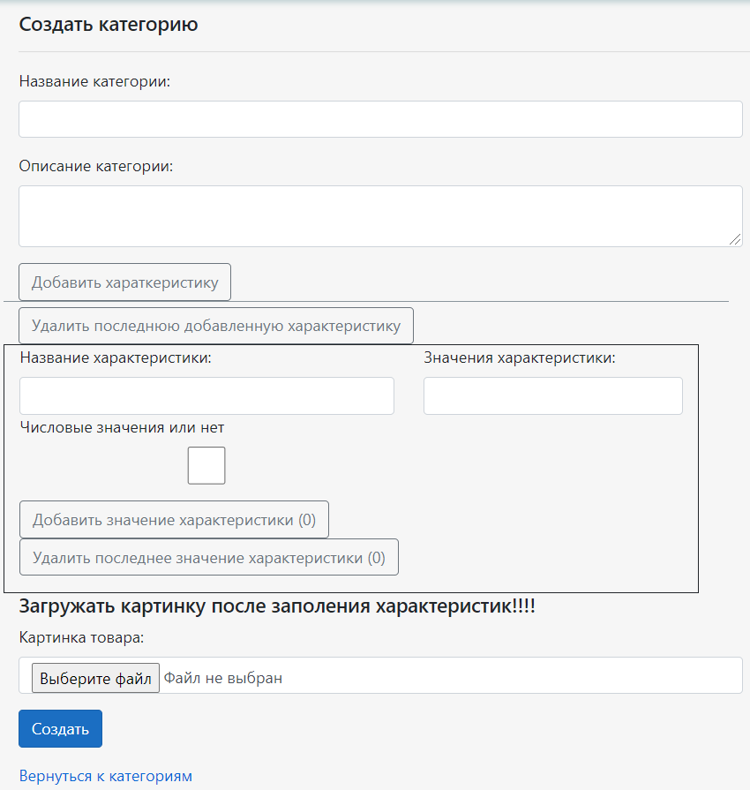

Рисунок 4.4.7 – Создание категории

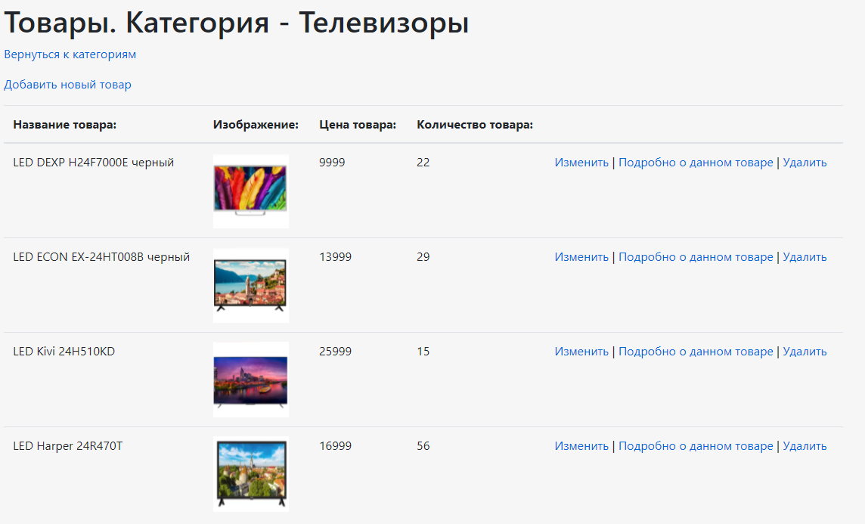

Рисунок 4.4.8 – Список товаров категории телевизоры

В верхней части страницы есть кнопка добавления нового товара. Нажатие на нее открывает страницу добавления товара (Рисунок 4.4.9). На данной странице нужно выбрать значения всех характеристик ранее добавленной категории. Ниже есть кнопка для добавления изображения товара. После ввода всех данных следует нажать на кнопку “Добавить” для сохранения введенной информации. Страница изменения товара идентична странице создания. На странице “Детали” можно посмотреть полную информацию о товаре.

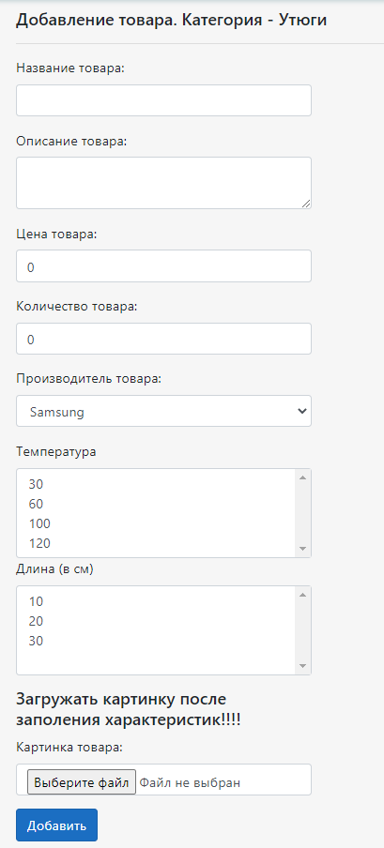

Рисунок 4.4.9 – Добавление нового товара

1. Производители (Рисунок 4.4.10) – страница со всей информацией о производителях и их настройками. В верхней части страницы есть ссылка на страницу для добавления нового производителя (Рисунок 4.4.11). У каждого производителя есть ссылки на страницы изменения и удаления.

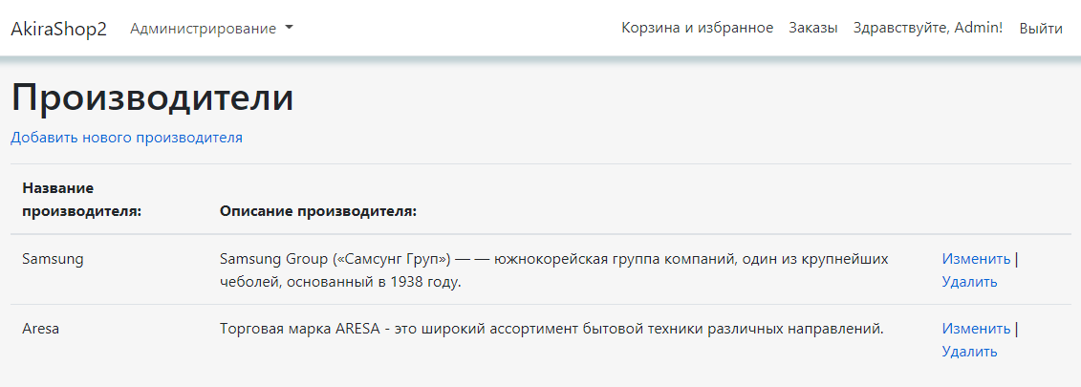

Рисунок 4.4.10 – Список производителей

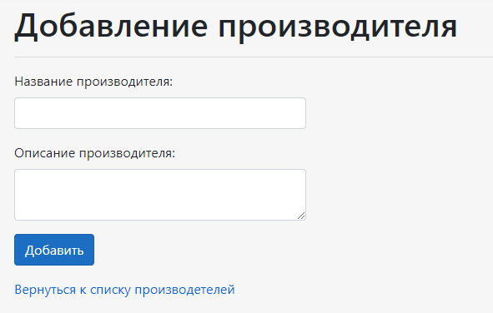

Рисунок 4.4.11 – Страница добавления нового производителя

1. Поиск (Рисунок 4.4.12) – страница с поиском по заданным критериям.

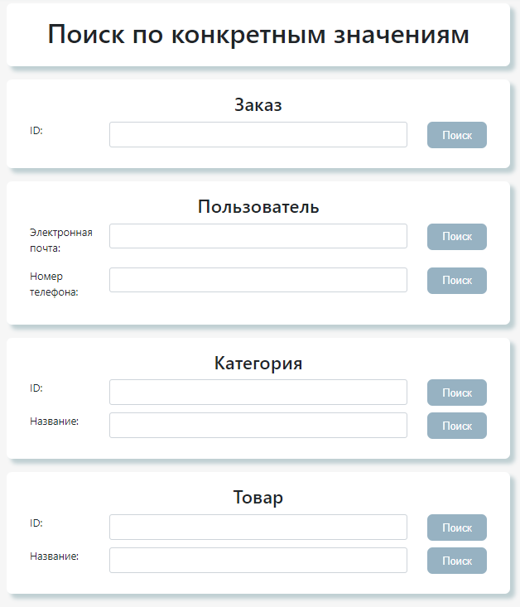

Рисунок 4.4.14 - Поиск по заданным критериям.

**Руководство пользователя:**

1. На домашней странице сайта (Рисунок 4.4.13) представлен список категорий. В верхней части сайта есть кнопка для регистрации и для авторизации.

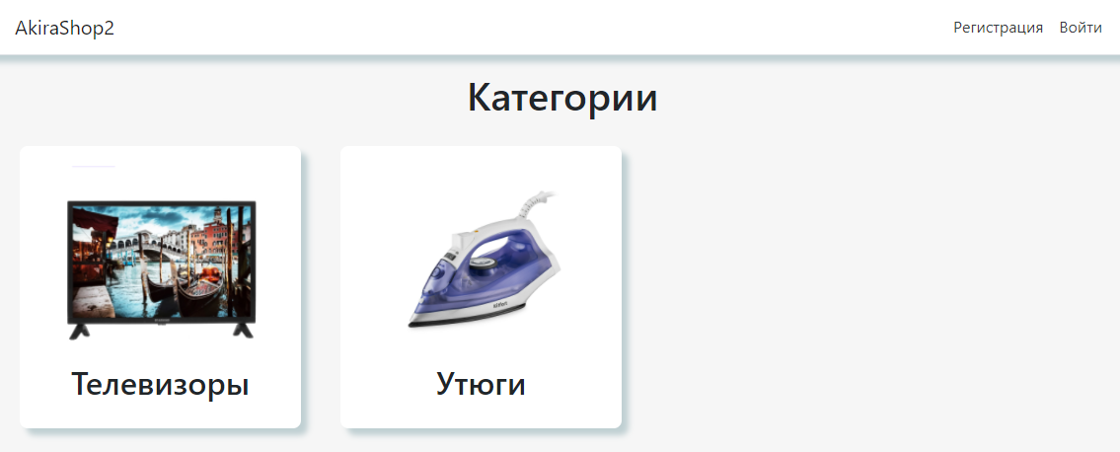

Рисунок 4.4.13 – Домашняя страница

1. Для просмотра товаров категории следует нажать на нее на домашней странице. После нажатия открывается страница с товарами и фильтрами (Рисунок 4.4.14). Фильтры бывают двух типов: числовые и фильтры с конкретными значениями. Для применения фильтра следует нажать на кнопку “Применить фильтр”, находящуюся под списком фильтров. Правее фильтров находятся товары, подходящие выбранным фильтрам (или все товары данной категории, если ни один фильтр не активирован). Чтобы просмотреть полную информацию о товаре и добавить его в корзину и/или в избранное, следует нажать на любую область товара. После этого откроется страница с подробной информацией о товаре (Рисунок 4.4.15). Для добавления товара в корзину требуется авторизация. Ее можно произвести нажатием на кнопку “Войти” в верхней части сайта (Рисунок 4.4.0), или нажатием на кнопку “В корзину” любого из товара. После этого есть возможность, нажатием на ту же кнопку, добавлять товар в корзину.

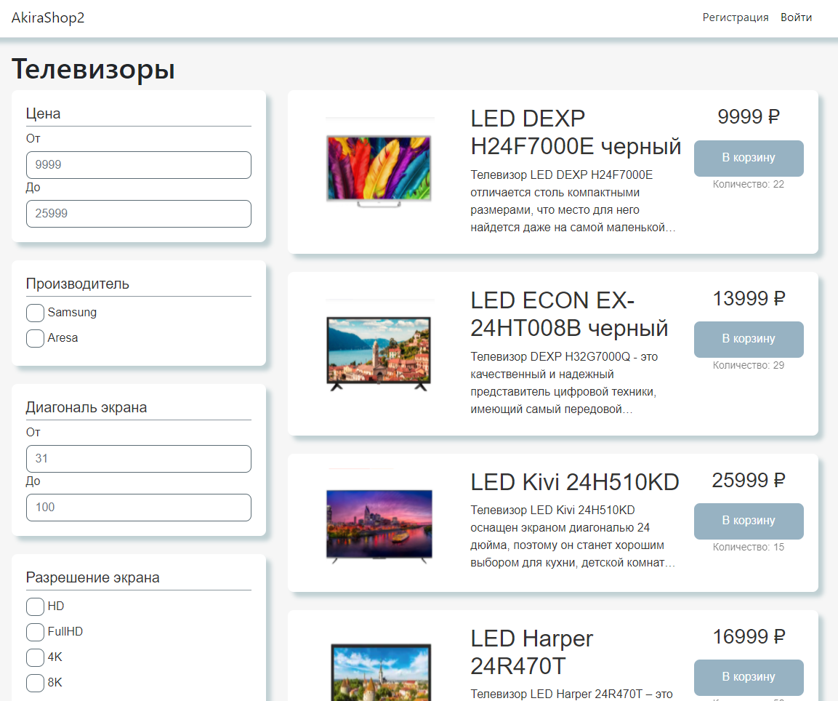

Рисунок 4.4.14 - Страница с товарами и фильтрами

1. После авторизации в верхней части сайта можно перейти на страницу с корзиной, нажатием на кнопку “Корзина и избранное” (Рисунок 4.4.14). На данной странице слева есть раздел с корзиной, в которой можно удалять товары, либо оформить заказ. Справа находится раздел с избранным, в нее может быть включен товар даже которого нет на складе.

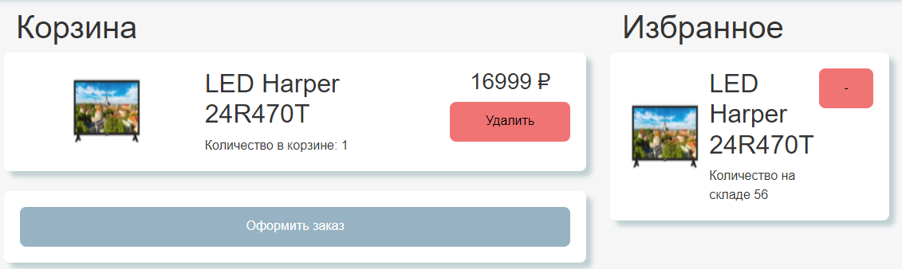

Рисунок 4.4.15 – Страница с корзиной и избранным

1. После нажатия на кнопку “Оформить заказ” откроется страница с подтверждением заказа (Рисунок 4.4.16). На данной странице можно перейти на странице изменения информации о пользователе (Рисунок 4.4.17), нажав на соответствующую кнопку, а также ввести дополнительную информацию к заказу, и оплатить заказ. Просмотреть свои заказы можно, нажав на кнопку “Заказы” в верхней части сайта (Рисунок 4.4.18).

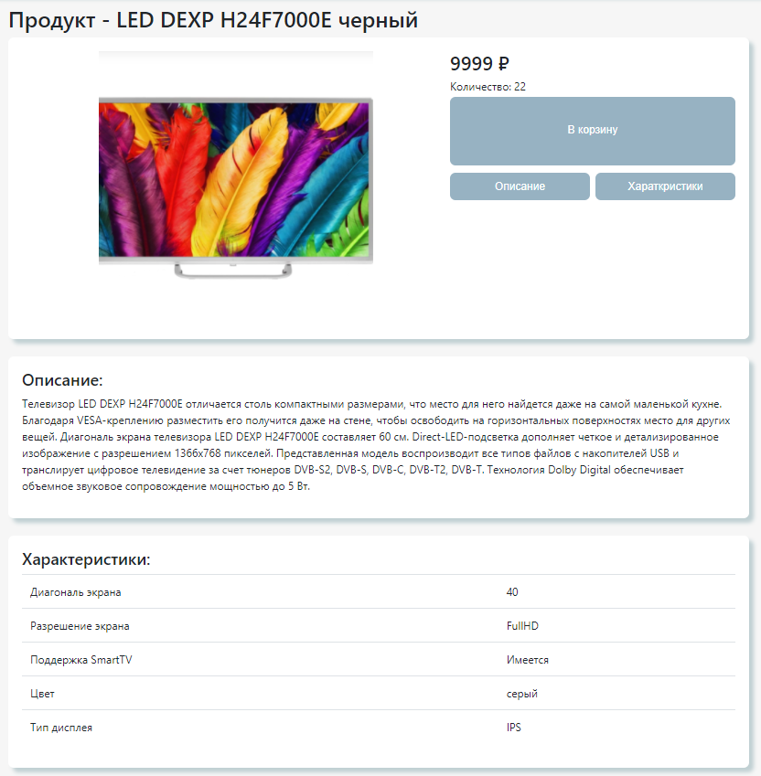

Рисунок 4.4.15 - Страница с подробной информацией о товаре

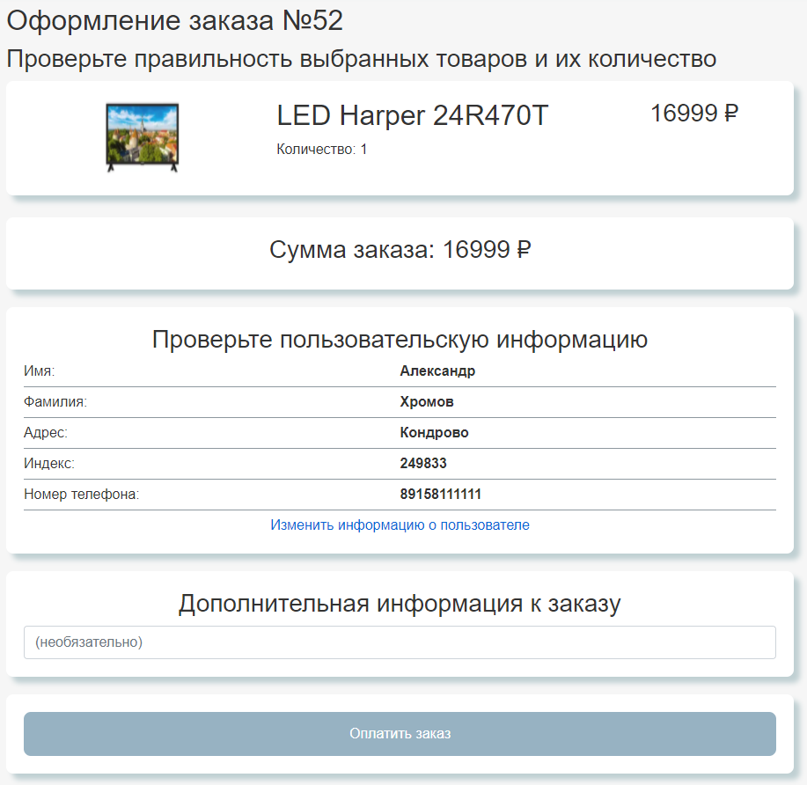

Рисунок 4.4.16 - Страница с подтверждением заказа

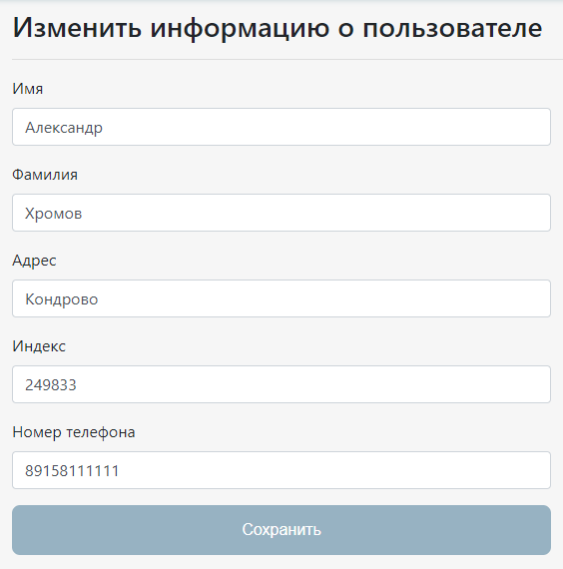

Рисунок 4.4.17 - Страница изменения информации о пользователе

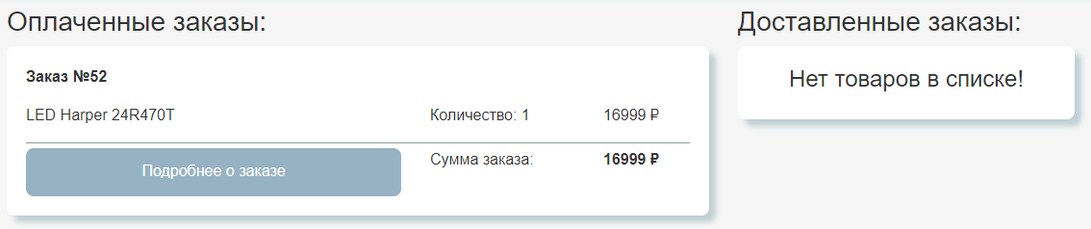

Рисунок 4.4.18 – Страница с заказами